高中地理测试卷卷
学校： 姓名： 得分：
第I卷
一、单项单选题（25小题，每小题2分，共50分，每道小题有且只有一个正确选项）
1.全体高中学生学习完高中地理必修课程后，可取得（）学分。
A．2 B．4 C．6 D．8
读某地貌景观图，完成下面小题。
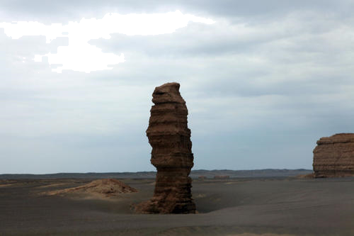
2．下列省区中，该地貌分布最为广泛的是（ ）
A．新疆 B．陕西 C．湖南 D．河南
读天气系统图，完成下面小题。

3．从该天气系统所处半球和气压分布看，它属于（ ）
A．北半球，高气压 B．北半球，低气压 C．南半球，高气压 D．南半球，低气压
4．7、8月份，当该天气系统控制长江中下游地区时，出现（ ）
A．伏旱天气 B．梅雨天气 C．台风 D．暴雨

图为我国塔里木盆地河流示意图，读图完成下面小题。
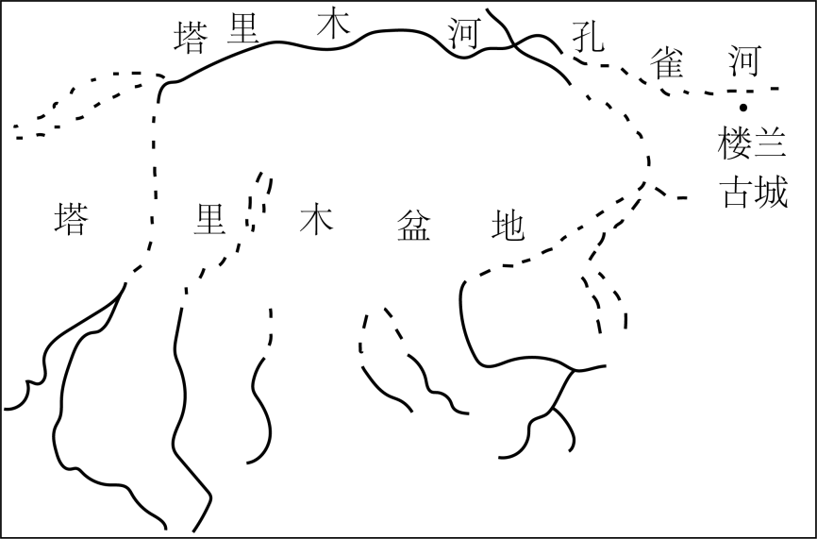
5．该区域河流的主要补给形式是（ ）
A．大气降水 B．沙漠凝结水 C．冰雪融水 D．湖泊水
6．该区域河流径流量变化的一般特征有（ ）
①流量较平稳，没有明显的汛期②流量变化受气温的影响，丰水期出现在夏季
③冬季可能出现明显的断流现象④季节变化小，年际变化大
A．①② B．②③ C．③④ D．①④

三江平原是我国重要的水稻种植区，每年4-5月，省内外大批“插秧客”前往三江平原备耕、插秧。20世纪90年代以来，三江平原经历了大规模的水田扩张，水田面积由610万亩增长到4200万亩，增长了近7倍。完成下面小题。
7．三江平原出现大批“插秧客”的主要原因是当地（ ）
A．工资水平较高 B．交通可达性高
C．劳动力需求较集中 D．备耕插秧时间较长
8．三江平原水稻种植面积持续扩张，造成的主要影响是（ ）
A．黑土肥力提高 B．沼泽面积缩小 C．地下水位上升 D．旱涝频率降低

2010～2020年期间，广东省常住人口新增2183.06万，是我国人口增量第一大省。下图为2010～2020年广东省珠三角、粤东、粤西和粤北四个经济区人口和经济发展数据。据此完成下面小题。
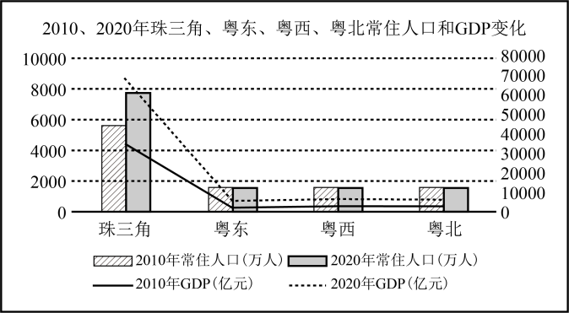
9．十年间珠三角地区新增人口远超广东其他经济区，主要原因是（ ）
A．珠三角地区经济发展速度快，吸引人口迁入多
B．广东其他经济区人口基数小，人口出生率低
C．珠三角地区能源丰富，资源环境承载力更大
D．广东其他经济区生态破坏严重，迫使人口大量迁出
10．珠三角地区人口快速增长，对当地发展产生的影响有（ ）
A．人口数量增多，提升人口容量
B．促进第二、三产业发展，推动城镇化进程
C．老年人口增多，人口老龄化加剧
D．就业竞争加剧，社会管理难度减小

随着人口老龄化加剧，养老机器人产业蓬勃发展。养老机器人集成了机械工程、人工智能、医疗护理等多领域技术，能够协助老人完成日常起居、健康监测、情感陪伴等任务。目前，日本、美国、中国等国家都在积极研发和推广养老机器人。完成下面小题。

11．养老机器人产业属于（ ）
A．劳动密集型产业 B．资源密集型产业
C．技术密集型产业 D．资金密集型产业
12．对养老机器人产业布局影响最小的是（ ）
A．科技水平 B．市场需求 C．劳动力成本 D．原料供应
13．与日本相比，中国发展养老机器人产业的优势主要体现在（ ）
A．起步时间更早 B．市场潜力更大 C．劳动力成本更低 D．原料供应更丰富

“城市蜂窝化”是指一些发达国家进入人口减少时代，但城市用地规模仍然在扩大，产生大量的小块空地、空房的现象。我国的许多城镇也出现了不同程度“蜂窝化”现象，若不加以重视，将来很可能会引发严重的城市结构问题。据此，完成下面小题。
14．与“城市蜂窝化”无关的是（ ）
A．人口密度下降 B．城市环境恶化 C．城区无序扩张 D．产业结构升级
15．“城市蜂窝化”现象可能会（ ）
A．降低土地利用率 B．吸引人口向市区迁移
C．使热岛强度明显降低 D．利于田园城市建设
16．相对于发达国家，中国城市的“蜂窝化”现象主要发生在（ ）
A．东部大城市 B．中部大城市 C．中西部小城镇 D．西部大城市

近年来，中国农业科学院通过创新设施、农业技术，助力打造“沙漠粮仓”“沙漠菜仓”。在新疆和田县万亩农业设施基地，一座座温室大棚、智能日光温室在沙漠戈壁中整齐排列（下图），棚内无土栽培、碗式栽培、水培等新型栽培模式令人大开眼界。万亩大棚俨然成了大漠中的“新绿洲”。据此完成下面小题。
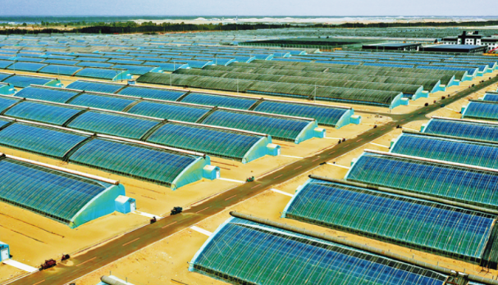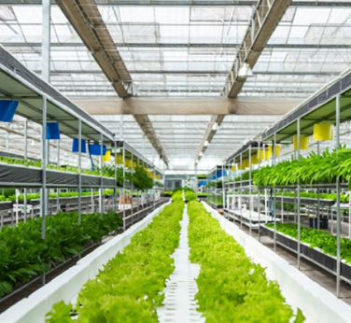
17．在和田县发展设施农业的优势条件是（ ）
①空气湿度大 ②日照时间长 ③土地资源丰富 ④雨雪天气多
A．①② B．②③ C．①④ D．③④
18．随着设施农业的推广，西北多地布局“戈壁菜仓”，因而存在同质化竞争问题。为实现该地设施农业持续发展，应重点采取的措施是（ ）
A．扩大种植规模 B．提升农业技术 C．优化种植结构 D．控制生产成本
19．“沙漠粮仓”“沙漠菜仓”建设带来的主要影响是（ ）
A．构建多元化食物供给体系 B．加剧农村人多地少的矛盾
C．占据我国农产品销售市场 D．改善东部地区农村生态环境

某年2月，我国南方地区普遍受雨雪冰冻天气影响。下图为2月1日—7日锋面动态图。完成下面小题。
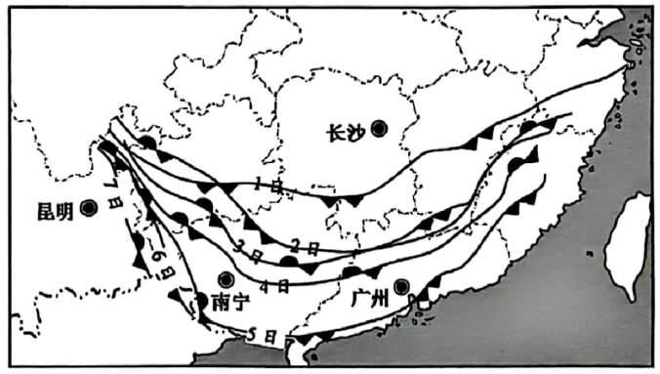
20．该地区锋面移动幅度东西差异明显，主要的影响因素是（ ）
A．大气环流 B．海陆位置 C．地形 D．纬度
21．该段时间内，各城市天气状况推断合理的是（ ）
A．昆明海拔较高，多冻雨天气 B．2日—4日，南宁降温幅度最大
C．长沙纬度高，冷空气影响大 D．4日—5日，广州天气由阴转晴

我国有很多著名诗歌以及景点里面都蕴含了地理现象，例如唐朝诗人李商隐的《夜雨寄北》中多次提到当地的夜雨现象。完成下面小题。
22．当地多夜雨的原因是（ ）
A．山坡上白天气流做上升运动 B．山坡上夜晚气流做下沉运动
C．山谷里白天气流做上升运动 D．山谷里夜晚气流做上升运动
23．我国三峡库区的云海（下图）形成原理与下列大气热力环流模式图相符的是（ ）
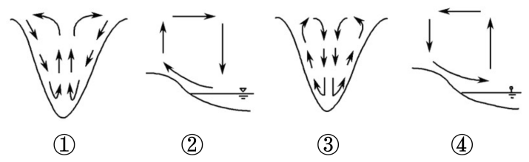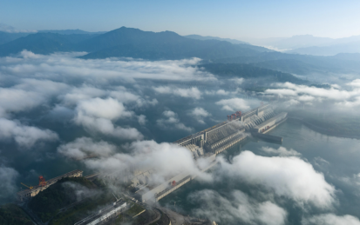
A．①② B．②③ C．③④ D．①④

受地壳运动影响，阿尔泰山多褶皱、断层发育。图示意该山地某处地质剖面(E、F、M、N为地层序号)。据此完成下面小题。
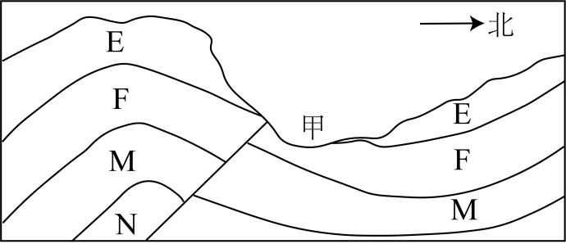
24．图示区域经历的地质过程是（ ）
A．褶皱弯曲一断层错位一固结成岩 B．固结成岩一褶皱弯曲—断层错位
C．断层错位一固结成岩一褶皱弯曲 D．固结成岩—断层错位一褶皱弯曲
25．甲处谷地的主要成因是（ ）
A．背斜顶部受侵蚀 B．向斜槽部堆积
C．断层处岩石被侵蚀 D．岩浆侵入冷凝

第II卷（非选择题，共50分）
二、综合题
26．阅读材料,完成下列各题（8分）。
甘草是一种豆科多年生草本中草药,其用途广、销量大。鄂尔多斯高原遍生甘草。从20世纪70年代起,由于掠夺性采挖,野生甘草资源急剧减少。2000年,当地建立了鄂尔多斯甘草自然保护区。下图为鄂尔多斯高原略图。
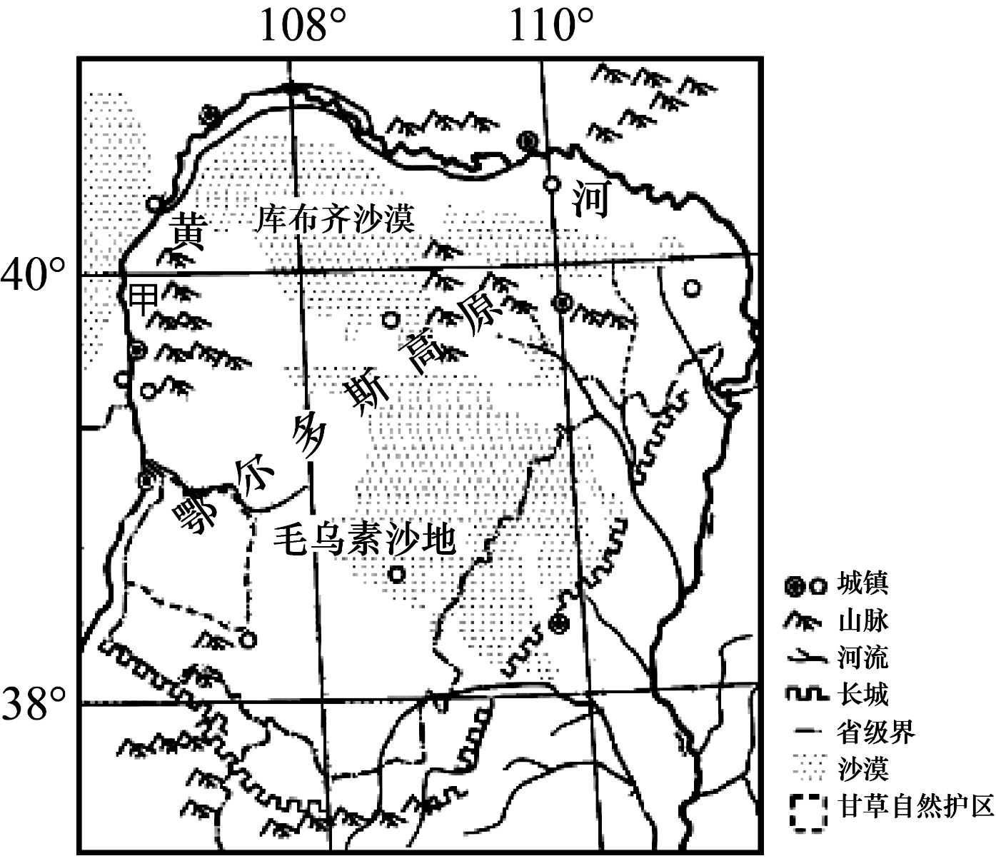
- 简析甲河段易发生凌汛的主要原因（2分）。
(2)根据甘草自然保护区的自然环境特点,推测其生长习性（3分）。
(3)分析建立甘草自然保护区的生态功能（3分）。

27．阅读材料，回答下列问题（10分）。
材料一：山洪是指山区溪沟中发生的暴涨洪水。四川省是我国山洪灾害多发的省份，山洪灾害主要发生在6—9月份，占全年山洪灾害的90%以上。
材料二：雅安市气象台2024年7月19日14时30分发布暴雨蓝色预警，并提醒做好山洪、地质灾害的防御和抢险工作。7月20日凌晨2时30分，雅安市汉源县马烈乡新华村因暴雨突发山洪灾害，造成了严重人员与财产损失。
材料三：图1为四川省地形水系图，图2为雅安市汉源县马烈乡新华村所在区域地貌景观图。
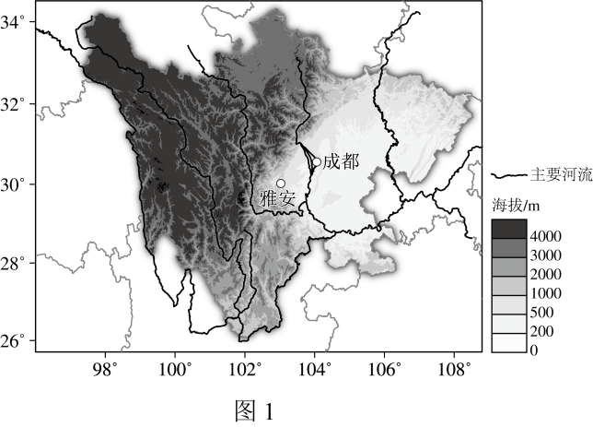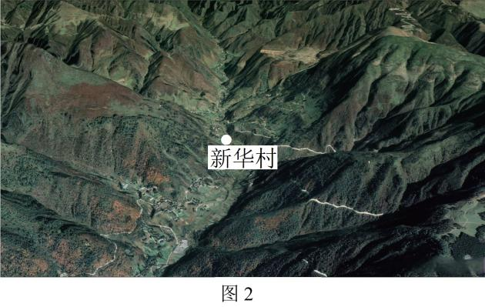
(1)分析四川省山洪灾害多发的自然原因。（2分）
(2)说出雅安市气象台提醒防御的地质灾害类型。（2分）
(3)分析新华村山洪灾害人员与财产损失严重的原因。（3分）
(4)简析雅安市防御山洪灾害可采取的有效措施。（3分）
28．阅读图文材料，完成下列问题（12分）。
材料一：2025年春节档动画电影《哪吒之魔童闹海》（图1）（以下简称《哪吒2》）是蛇年春节档电影的一匹黑马，截止2025年3月8日，票房突破147亿元，位列全球影史票房榜第七。该片由成都可可豆动画制作，制作链上的特效、美术、分镜等关键企业均集聚于成都高新区天府长岛数字文创园（图2）。园区内企业通过“硬盘直传、当面沟通”模式高效协作，形成“核心创意+技术中台+云端协作”的产业生态。成都近年推出房租减免、人才引进等政策，吸引6000余家数字文创企业入驻，打造千亿级产业集群。成都高新区汇聚了各类人才超80万人，在《哪吒2》的创作过程中，就不乏四川传媒学院、成都大学等高校师生的“助力”。这些人才为文化产业创新发展提供了源源不断的动力。
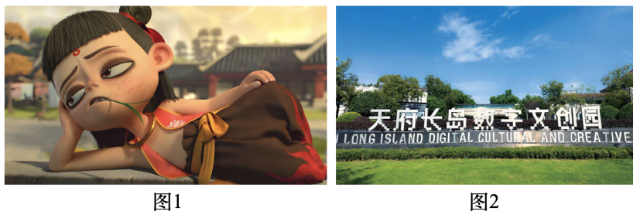
材料二：《哪吒之魔童闹海》的现象级表现让“哪吒”这一经典IP翻红成为顶流，也让全国各地的“哪吒游”风生水起，各地文旅开启“抢娃大战”。天津河西区哪吒小镇、四川宜宾哪吒行宫、四川江油乾元山金光洞、河南南阳西峡县哪吒庙等都成为热门景点。相关研究表明，流行影视可以提升取景地25%～300%的游客数量，平均可以达到31%，因影视剧的火热让取景地变成热门打卡点的事经常发生。
(1)简述成都发展动漫产业的区位优势。（4分）
(2)分析成都高新区天府长岛数字文创园企业集聚的益处。（4分）
(3)伴随《哪吒2》的热播，各地文旅该如何迎接暴涨的旅游热潮？请你为各地文旅建言献策。（4分）

29．阅读图文材料，完成下列要求。（12分）
位于四川省甘孜州的柯拉一期光伏电站是全球最大、海拔最高的水光互补项目，被列入国家“十四五”规划的雅砻江流域清洁能源基地建设项目之一，施工区域海拔4600米，紫外线辐射比平原地区高90%、氧气含量低50%，一年有1/3的时间最低气温低于零下20摄氏度。2023年6月，柯拉一期光伏电站并网发电，标志着全球首个百万千瓦级“水光互补”电站正式投产，为全世界水风光一体化开发探索出一条新路。
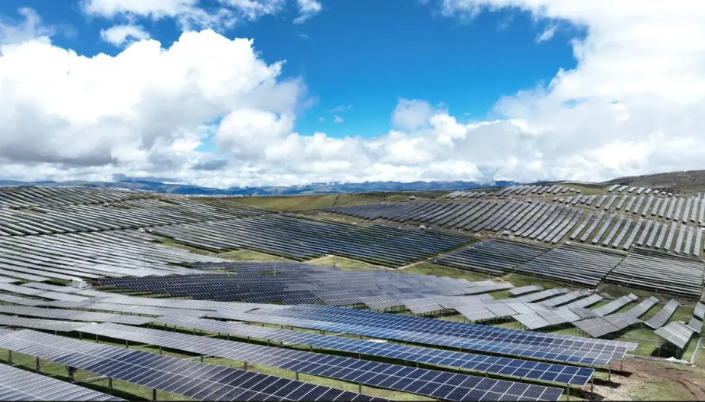
(1)结合材料，分析甘孜州建设“水光互补”电站的优势。（4分）
(2)指出甘孜州的光伏电站在建设过程中遇到的难题。（4分）
(3)根据所学知识，推测“水光”如何互补。（4分）

- 请根据《高中地理新课程标准（2017版，2020年修订）》回答下列问题（8分）。
- 列举出高中地理课程的基本理念（4分）。
- 简述地理学科核心素养。（4分）

《2025学年高中地理考卷》参考答案
题号 | 1 | 2 | 3 | 4 | 5 | 6 | 7 | 8 | 9 | 10
答案 | B | A | A | A | C | B | C | B | A | B
题号 | 11 | 12 | 13 | 14 | 15 | 16 | 17 | 18 | 19 | 20
答案 | C | D | B | D | A | C | B | C | A | C
题号 | 21 | 22 | 23 | 24 | 25
答案 | C | D | D | B | C

1．B 2．A
【解析】1.根据《高中地理新课程标准（2017版，2020年修订）》必修课程全体高中生必须学习，每个模块2学分，2隔块共计4学分，所以选B。
2．风蚀地貌形成的外力作用主要是风力作用，主要分布在干旱半干旱地区，新疆最为广泛，A正确；陕西、湖南和河南都位于季风气候区，流水作用最为明显，BCD错误。故选A。
【点睛】外力形式主要受气候的影响：一般干旱半干旱的地区以风化风力作用为主，湿润半湿润地区以流水作用为主，高寒地区以冰川作用为主，海滨地区以海浪作用为主。
3．A 4．A
【解析】3．据图可知，该天气系统气流从中心向四周辐散，可知该天气系统为高气压（反气旋），并且为顺时针方向旋转辐散，地球偏向力为向右偏转，应该是北半球，A正确，BCD错误。故选A。
4．在反气旋控制下，由于盛行下沉气流，故多为晴朗的天气，而7、8月份正值我国夏季，气温较高，因而反气旋控制长江中下游地区时出现伏旱天气，A正确，BCD错误。故选A。
【点睛】高气压空气自中心向外围流散（辐散），因受地球转动的影响，在北半球作顺时针方向流动，在南半球作逆时针方向流动。高气压也被称为反气旋，但前者是按气压场命名，后者则按气流场命名（与旋涡方向相反）。
5．C 6．B
【解析】5．读图可知，图示区域为塔里木盆地，该地区深居内陆，海洋水汽难以到达该地，气候干旱，降水少，A错误；该地区大气水汽含量不足，难以凝结，而且沙漠凝结水水量很少，对于河流补给量很少，B错误；该河流域多条支流发源于有冰雪的高山，故补给水源主要是冰雪融水，C正确；该河流域几乎无较大湖泊分布，难以对河流进行有效补给，D错误。故选C。
6．根据上题可知，该河流的主要补给来源是高山冰雪融水，夏季气温高则冰雪融化量大，对河流补给多，而冬季气温低，冰雪融化量很少，对河流补给量少，所以其丰水期出现在夏季，冬季缺乏水源补给可能出现明显的断流现象，所以该河汛期在夏季，流量的季节变化大但年际变化小，综上所述，②③正确，①④错误。故B正确，ACD错误。故选B。
【点睛】常见的河流补给类型如下：大气降水补给、高山冰川融水补给、季节性积雪融水补给、湖泊水补给、地下水补给。河流补给是河流的重要水文特征，它决定了河流水量的多寡和年内分配情势。研究河流补给有助于了解河流水情及其变化规律，也是河水资源评价的重要依据。
7．C 8．B
【解析】7．根据材料信息，三江平原位于我国东北地区，纬度较高，热量条件有限，水稻种植需集中在短暂的4-5月完成插秧，导致短时间内劳动力需求量大，从而吸引大批插秧客的聚集，C正确；工资水平高是吸引插秧客前往的因素之一，但该因素可以成为其他工作的共性条件，相对市场对劳动力的需求，其并不是主要因素，A错误；交通发达与否对劳动力的数量影响程度较小，不是主要影响因素，B错误；备耕插秧时间长短影响插秧客工作时间，但与插秧客是否在此大量出现无直接联系，D错误。故选C。
8． 三江平原原本有大面积沼泽湿地，大规模水田扩张会占用沼泽地，导致沼泽面积缩小，B正确；水稻种植过程中，湿地排水导致地下水位下降，耕作等活动会导致黑土冲刷、肥力下降，A、C错误；沼泽湿地有调节径流、蓄洪防旱的功能，沼泽面积因水田扩张缩小后，调节功能减弱，旱涝频率会提高，D错误。故选B。
【点睛】农业区位分析包括自然因素和社会经济因素。自然因素包括气候、地形、土壤、水源等方面。一般选择在气候适宜，地形较为平坦，土壤肥沃，土层深厚，水源较为充足的地区进行农业生产。社会经济因素包括市场、交通、劳动力、政策、科技等。
9．A 10．B
【解析】9．由图可知，2010～2020年期间珠三角地区GDP较高，且增长快速，经济快速发展，就业机会多，吸引了大量人口迁入，A正确；珠三角与粤东、粤西、粤北地区经济差异较显著，经济发展差异是造成这些地区之间人口增长差异的主要原因，而非人口出生率，B错误；珠三角地区能源资源缺乏，C错误；材料消息无法推断广东其他地区生态破坏严重，且据图，2010～2020年，广东其他经济区人口数量变化幅度较小，人口大量迁出不符合，D错误。故选A。
10．环境人口容量受自然资源、技术水平、对外开放程度等因素影响，人口增长并不能提高环境人口容量，A错误；人口快速增长意味着更多的劳动力和市场需求，有助于推动区域二、三产业的发展，提升城镇化率，B正确；珠三角地区的人口快速增长是主要原因是经济发展速度快，吸引劳动力迁入多，有利于减缓珠三角地区的人口老龄化，C错误；大量劳动力迁入珠三角地区可能导致就业市场竞争激烈，就业管理、公共卫生等社会管理难度增大，D错误。故选B。
【点睛】影响人口迁移的因素自然环境因素：气候、淡水、土壤、矿产、自然灾害；社会经济因素：交通和通信、文化教育事业、婚姻和家庭；政治因 素：政策、战争、政治变革。
11．C 12．D 13．B
【解析】11．机器人产业对科技和劳动力素质要求较高，属于技术密集型产业，C正确；劳动密集型产业需要投入大量廉价的劳动力，技术要求较低，A错误；资源密集型产业需要投入大量的原料，B错误；资金密集型指单位劳动占用的资金数量较多，或资本有机构成较高的那一类型的经济活动，一般为重化工业，D错误，故选C。
12．养老机器人不属于原料密集型产业，且各零部件可以全球采购，所以原料供应对其影响小，D正确；养老机器人为技术密集型产业，科技水平对其影响较大，A错误；养老机器人主要面向老年人，所以市场需求对其布局的影响较大，B错误；养老机器人最后的组装环节需要劳动力，且高素质的劳动力的工资水平不同，影响其布局，C错误，故选D。
13．日本科技发达，养老机器人的起步更早，A错误；我国人口总量远大于日本，且老龄化逐渐升高，老年人口多，市场潜力更大，B正确；养老机器人不属于劳动力密集型产业，劳动力价格影响较小，C错误；机器人的原料可以全球采购，原料供应影响不大，D错误，故选B。
【点睛】主要的工业区位因素： （1）自然因素：包括水源、土地、原料（能源矿产资源）、动力等。 （2）社会经济因素：市场、政策、交通运输、工人（劳动力）等。
14．D 15．A 16．C
【解析】14．根据材料“城市蜂窝化”是人口减少，城市规模扩大造成的，所以人口密度下降与“蜂窝化”有关，A不符合题意；发达国家城市环境恶化，就业困难，导致人口外迁，与“蜂窝化”有关，B不符合题意；人口减少，城市规模仍然扩大，说明城区没有合理规划，进行无序扩张，与“蜂窝化”有关，C不符合题意；产业结构升级会促进城市的发展，不会出现人口减少而城市规模扩大的情况，与“蜂窝化”无关，D符合题意，故选D。
15．根据材料“‘城市蜂窝化’现象是指一些发达国家进入人口减少时代，但城市用地规模仍然在扩大，产生大量的小块空地、空房的现象”可知，大量空房、空地会造成资源浪费，降低土地利用率，A正确；“城市蜂窝化”意味着城市内部空心部分环境较差，导致市中心对郊区人口的吸引力下降，B错误；城市规模扩大，建筑物增多，热岛强度不会明显降低，C错误；人口减少，但是城市规模扩大，不利于城市的建设，D错误，故选A。
16．我国大城市就业机会较多，收入高，吸引力强，人口呈现增多的趋势，ACD错误；中西部小城镇，经济较为落后，就业机会少，人口外迁，导致人口呈减少趋势，大量房屋空置，C正确，故选C。
【点睛】城市蜂窝化是指城市内部出现的空地、空房等低利用、未利用空间以小的地块单位在时间和空间上随机产生，且较大量地发生的现象。这种现象通常发生在人口减少的社会中，由于城市对土地、建筑物的需求远低于供给总量，导致空地、空房随机出现，进而引起城市中包括行政、医疗、商业相关服务的效率低下，最终可能导致服务撤出。这种现象影响了原有城市空间结构，阻碍了‌紧凑型城市的推进。‌
17．B 18．C 19．A
【解析】17．和田县在新疆境内，属于干旱地区，空气湿度较小，降水少，雨雪天气少，晴天多，日照时间长，②正确、①④错误；新疆地广人稀，土地资源相对较为丰富，③正确。综上所述，ACD错误，B正确。故选B。
18．由材料及题干信息可知，西北地区的设施农业存在同质化竞争的问题，因此实现该地设施农业持续发展，应重点采取的措施是优化种植结构，减轻同质化问题，C正确；扩大种植规模、提升农业技术、控制生产成本并不能解决设施农业生产内容同质化问题，ABD错误。故选C。
19．“沙漠粮仓”和“沙漠菜仓”的建设，通过利用沙漠地区的土地资源，采用先进的农业技术，实现了在原本不适宜农业生产的地区进行粮食和蔬菜的种植。这有助于增加粮食和蔬菜的供应，丰富食物来源，构建多元化的食物供给体系，A正确；沙漠农业的开发可以缓解农村人多地少的矛盾，B错误；沙漠农业的发展是为了增加供给，而不是为了占据市场，C错误；沙漠农业主要影响的是沙漠地区的生态环境，不会影响东部地区农村生态环境，D错误。故选A。
【点睛】设施农业是一种通过人工技术手段和工程设施，对动植物生长环境进行调控的现代农业生产方式，旨在实现高效、优质、反季节的周年连续生产。设施农业的优势：热量条件优化与产量提升、水分高效利用、设施农业实现精准调控光照、温湿度和病虫害预警。
20．C 21．C
【解析】20．读图西部为云贵高原，受高原地形的影响，锋面移动幅度小；东部地势平坦，锋面移动幅度大，所以锋面移动幅度东西差异较大的原因为受地形的影响，C正确；东西锋面移动均受寒冷气流的影响，大气环流相同，A错误；锋面向南移动，海陆位置对南北移动的锋面影响较小，B错误，东西纬度相似，D错误，故选C。
21．读图昆明位于暖气团一侧，受单一暖气团控制，天气晴朗，A错误；2-4日锋面还未移动到南宁，所以降温幅度不太大，B错误；长沙纬度相对较高，距离冬季风的源地近，冷空气影响大，C正确；4-5日广州冷锋过境，天气晴转阴雨，D错误，故选C。
【点睛】当冷、暖气团势力相当时会形成准静止锋，我国冬季在云贵高原会形成昆明准静止锋。受昆明准静止锋影响，一般云南境内受暖气团控制多晴天，贵州境内受冷气团和锋面控制多阴雨天气。
22．D 23．D
【解析】22．白天，山坡升温快，空气受热膨胀上升，但这与夜雨无关，A错误。白天，山谷升温慢，空气下沉，C错误。夜晚，山坡降温快，空气冷却收缩下沉，不会形成夜雨，B错误。夜晚，山谷降温慢，空气相对温暖上升，形成低压区。于是空气从山坡流向山谷，形成山风。当较冷的山风与山谷中较暖湿的空气相遇时，暖湿空气被迫抬升，冷却凝结形成降水，从而导致夜雨的发生，D正确。故选D。
23．三峡库区为峡谷地形，云海的形成往往在夜晚或清晨，地面辐射冷却导致近地面空气温度降低，当空气冷却到露点温度以下时，水汽凝结形成云雾。②为海风，③为谷风，均出现在白天，错误。①为山风，④为陆风，均出现在夜晚，①④正确，故选D。
【点睛】山谷风：夜晚，山坡降温快，空气冷却下沉，形成山风；库区水域热容量大，降温慢，相对温暖，空气上升，水汽凝结形成云海。这与图中表示山风的环流模式相符。海陆风：夜晚，陆地降温快，空气冷却下沉，形成陆风；库区水域降温慢，相对温暖，空气上升，水汽凝结形成云海。这与图中表示陆风的环流模式相符。
24．B 25．C
【解析】24．根据图中信息可知，E、F、M、N地层为沉积岩层，该区域首先固结成岩，形成各沉积岩层；从图中可以看到地层发生了弯曲变形，形成了褶皱构造，这是在地层固结成岩之后，受到地壳运动水平挤压力的作用而形成的。 最后，图中有明显的断层线，地层沿断层线发生了错位，断层是在褶皱之后发生的，所以图示区域经历的地质过程是固结成岩—褶皱弯曲—断层错位，B正确，ACD错误。故选B。
25．甲处附近地层不是背斜构造，背斜是岩层向上拱起，而甲处不符合背斜特征，所以不是背斜顶部受侵蚀形成的谷地，A错误。向斜槽部因受挤压岩石坚硬，一般不易被侵蚀，多形成山地，而不是谷地，且甲处也不是向斜槽部，B错误。 从图中可以看出甲处位于断层线附近，断层处岩石破碎，容易被外力侵蚀，从而形成谷地，C正确。结合示意图，图中没有任何信息表明甲处有岩浆侵入冷凝的现象，D错误。故选C。
【点睛】根据岩层的新老关系（地质平面图）判断背斜和向斜：中间老，两侧新→背斜；中间新，两侧老→向斜。
26．(1)冬季有结冰期（1分），河流由较低纬度流向较高纬度（1分）。
(2)甘草耐旱、喜光、耐热、耐寒、怕涝、耐贫瘠（（每点1分，任答3点得3分）。
(3)保护生态环境，保护生物多样性（1分）；减少人为滥采乱挖，可以缓解荒漠化（1分）；保护野生甘草资源，提供优质多样的甘草种源（1分）；提高土壤肥力。（任答3点得3分）【分析】本题以鄂尔多斯甘草资源的开发与保护为材料，涉及河流水文特征、农业区位因素以及区域生态环境的保护等知识点，考查了获取和解读地理信息、论证和探讨地理问题的能力，体现了人地协调观、区域认知、综合思维等学科素养。
【详解】（1）根据所学知识产生凌汛的基本条件是冬季气温低于0℃，河流冬季有结冰期，且河流由较低纬度流向较高纬度。该河段位于秦岭淮河以北地区，冬季有结冰期，河流由较低纬度流向较高纬度。
（2）甘草自然保护区位于鄂尔多斯高原，距海远，降水少，气候干旱，光照充足，夏季炎热，冬季寒冷，土壤贫瘠；据此推测甘草的生长习性为耐旱、喜光、耐热、耐寒、怕涝、耐贫瘠。
（3）根据材料信息“从20世纪70年代起，由于掠夺性采挖”可知当地由于掠夺性采挖，致使野生甘草资源急剧减少，所以建立甘草自然保护区，减少人为滥采乱挖，可以保护生物多样性，缓解荒漠化，保护野生甘草资源，提高土壤肥力。
27．(1)山区面积广，地形崎岖（1分）；受季风气候影响大，降水集中且多暴雨（1分）。
(2)滑坡（1分）、泥石流等灾害（1分）。
(3)新华村位于河谷，受山洪影响大（1分）；突发在深夜（1分）；村民防灾避险意识弱（1分）。
(4)加强防洪工程建设；加强宣传，提高居民防灾减灾意识；加强预警预报，及时转移灾区人口；加强管理，建立健全防灾减灾保险体系；合理规划居民点，提高居住建设标准；加大救灾物资储备，确保灾区物资供给和应急自救能力。（每点1分，任答3点得3分）

【分析】本大题以雅安市山洪灾害为材料设置试题，涉及山洪灾害、地质灾害、防灾减灾等知识点，考查学生对相关知识的掌握程度，获取和解读地理信息、调动和运用地理知识、论证和探讨地理问题的能力，考查区域认知、综合思维、人地协调观等地理学科核心素养。
【详解】（1）山洪灾害主要从山地地形和降水两方面展开分析。读四川省地形水系图可知，四川省山区面积广、地形崎岖，山区沟谷众多；由所学气候知识可知，四川省大部分区域为亚热带季风气候，受季风影响大，季风气候区的降水季节变化大，降水集中在夏秋季节且多暴雨；综合四川省山地地形和降水特征可知，四川省山洪灾害多发。
（2）地质灾害包括地震、火山喷发、滑坡、泥石流、崩塌等。当地因暴雨突发山洪灾害，最容易伴生的地质灾害是滑坡、泥石流等。
（3）新华村人口较少，经济不发达，仍受灾严重，可从灾害大小、时间、防灾减灾措施等角度展开分析。本次灾害是由暴雨引发的山洪灾害，读图2可知，新华村位于河谷，受山洪影响大；本次山洪灾害发生在凌晨，人们难以及时发现灾情并防御；乡村的防灾避险意识较为薄弱，在突发暴雨山洪灾害中，人员与财产损失严重。
（4）可从灾害监测、灾害防御、灾害救援与救助等角度展开分析。灾害监测方面，应加强山洪灾害的预警预报。灾害防御方面，可加强防洪工程建设；可加强宣传，提高居民防灾减灾意识；可加强管理，建立健全防灾减灾保险体系；可合理规划居民点，提高居住建设标准；可加大救灾物资储备，确保灾区物资供给和应急自救能力。灾害救援与救助方面，当预测到山洪灾害时，应尽快发布预警预报信息，及时转移灾区人口。
28．(1)政策支持，地方政府提供房租减免、项目申报等优惠政策，降低企业成本。
集聚，园区企业空间集聚（百米半径内），促进技术协作与资源共享（如硬盘直传模式），提升效率；人才与技术基础，成都高校资源丰富，培育大量动画、影视专业人才；本地游戏产业积累的技术经验为动画制作提供支撑。（每点1分，任答4 点得4分）
(2)共用基础设施，共享资源，降低企业运营成本（1分）；加强企业间的信息交流与合作，减少了时间、交通成本（1分）；同类企业聚聚，形成规模效应（1分）；有利于技术创新和技术开发，形成协同创新效应（1分）。
(3)科技赋能，提升旅游体验；跨界融合，拓展旅游产业链；加大宣传力度，进行品牌建设，提升市场影响力；完善配套设施，提升旅游服务质量；注重文化传承与创新，提升旅游产品内涵；强化市场监管，营造良好旅游环境。（每点1分，任答4 点得4分）

【分析】本题以成都高新区简图及文创产业为背景，设置3小题，涉及工业区位、工业集聚及各地文旅发展措施等相关知识，考查学生获取解读信息、调动运用知识的能力，体现了区域认知、综合思维及地理实践力的学科素养。
【详解】（1）据材料可知，“成都近年推出房租减免、人才引进等政策”，吸引6000余家数字文创企业入驻。说明地方政府提供房租减免、项目申报等优惠政策，降低企业运营成本，吸引动漫企业入驻成都，为产业发展创造良好政策环境；园区企业集聚有利于促进技术协作与资源共享，比如采用硬盘直传模式等，提升产业运行效率，加速动漫作品的创作与制作进程；成都高校资源丰富，能够培育大量动画、影视专业人才，为动漫产业提供充足的人力资源。同时，成都在游戏产业起步较早，积累的技术经验可为动画制作提供支撑，使动漫制作在技术实现上更具优势，提升作品质量。
（2）联系已学可知，在园区内，企业可以共享一些基础设施与服务资源，如高速网络、专业的影视制作设备等，降低单个企业的运营成本；企业距离相近，加强了企业间的信息交流与合作，减少了信息传递的时间成本和交通成本，能快速响应市场变化，共同解决技术难题；大量同类企业集聚，能够吸引更多的人才、资金和上下游产业链企业，从而降低生产成本，形成规模效应；不同企业的人才、技术相互碰撞融合，激发创新思维，有利于技术创新和技术开发，形成协同创新效应。
（3）利用科技手段比如借助虚拟现实（VR）、增强现实（AR）等技术，打造与“哪吒”主题相关的沉浸式体验场景，提升旅游体验； 将“哪吒”文化与餐饮、住宿、购物、娱乐等产业跨界融合，拓展旅游产业链；加大宣传力度，利用社交媒体、影视广告等多种渠道进行推广，进行品牌建设，提升市场影响力；完善如交通、卫生、公共服务设施等配套设施，提升旅游服务质量，为游客提供便捷、舒适的旅游环境，提高游客满意度；注重文化传承与创新，深入挖掘“哪吒”文化内涵，将其融入旅游产品中，提升旅游产品内涵；强化市场监管，营造良好旅游环境，规范旅游市场秩序，保障游客的合法权益 。
29．(1)位于雅砻江流域，水量丰富；地形起伏大，落差大，水能资源丰富；海拔高，空气稀薄，云量少，对太阳辐射的削弱作用弱；大气中尘埃含量少，透明度高，太阳辐射强；晴天多，日照时间长；纬度低，正午太阳高度大。（每点1分，任答4 点得4分）
(2)施工条件差，高寒缺氧地区人工、机械降效严重；自然环境恶劣，紫外线强，生态环境脆弱；巨大的温差，土壤反复冻融，会导致混凝土浇筑出现结构松散、强度不足等缺陷；技术要求高，建设成本高。（每点1分，任答4 点得4分）
(3)柯拉光伏电站的出力存在季节性差异，呈现“冬春季出力大，夏秋季出力小”的特点；与两河口水电站“夏季丰水期、冬季枯水期”的特点形成天然的年内互补；当光照好、光伏出力大时，两河口水电站可以减少机组出力，将水储存起来；当受多云、降雨等因素影响、光伏出力减小时，两河口水电站引水发电，增大水电出力，满足用电需求；通过水电站的调节，水光打捆后将输出更为稳定的电能，更有利于电力系统的安全稳定运行。（每点1分，任答4 点得4分）

【分析】本题以四川甘孜州光伏电站为材料设置试题，涉及工业区位因素、工业发展区位因素的变化等相关知识点，考查学生获取和解读地理信息、描述和阐释地理事物的能力，体现区域认知、综合思维的地理学科素养。
【详解】（1）据材料“被列入国家“十四五”规划的雅砻江流域清洁能源基地建设项目之一”可知，甘孜州位于雅砻江流域，流域内降水丰富，河流水量丰富；地处青藏高原边缘，地形起伏大，落差大，水能资源丰富；地处4600米的高海拔地区，大气稀薄，云量少，大气对太阳辐射的削弱作用弱，到达地面的太阳辐射强；大气中尘埃含量少，透明度高，太阳辐射强；纬度较低，正午太阳高度角较大，晴天多，日照时间长，太阳辐射强，太阳能资源丰富等。
（2）据材料“施工区域海拔4600米，紫外线辐射比平原地区高90%、氧气含量低50%，一年有1/3的时间最低气温低于零下20摄氏度”可知，施工区域海拔高，气温低，氧气含量少，施工条件差，人工、机械降效严重；气温低，紫外线强，氧气含量少，生态环境脆弱，自然条件恶劣；冻土分布面积较大，巨大的温差，土壤反复冻融，会导致混凝土浇筑出现结构松散、强度不足等缺陷；板块交界处，地质结构不稳，技术要求高，建设成本高等。
（3）据材料“柯拉一期光伏电站并网发电，标志着全球首个百万千瓦级“水光互补”电站正式投产”可知，水力发电、光伏发电存在明显季节差异及其互补性强的特点；柯拉光伏电站呈现“冬春季出力大，夏秋季出力小”的特点，两河口水电站呈现“夏季丰水期、冬季枯水期”的特点，光伏发电、水力发电年内发电存在明显的季节差异，且形成天然的年内互补的优势；当光照条件好、光伏发电量大时，两河口水电站可以减少机组发电量，将水储存起来；当受多云、降雨等天气因素影响，光伏发电量减小时，两河口水电站可以引水发电，增大水电发电量，满足用电需求；通过水电站的调节，可以保障电力的稳定供应；将“水光”互补发电，可以输出更为稳定的电能，有利于电力系统的安全稳定运行，保障能源安全。
30．1.1.培养学生必备的地理学科核心素养2.建以地理学科核心素养为主导的地理课程。
- 创新培育地理学科核心素养的学习方式。4.建立基于地理学科核心素养发展的学习评价体系。（每点1分，4点共4分）。
2.核心素养：人地协调观、综合思维、区域认知、地理实践力（每点1分，4点共分）

